Tramite Documentario

Manual

El encargado de crear tanto usuarios, como trámites, el primer paso será ingresar con su correo y respectiva contraseña.

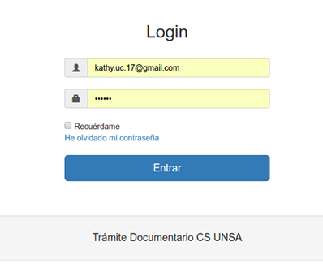

Se mostrará una imagen que le dará la bienvenida

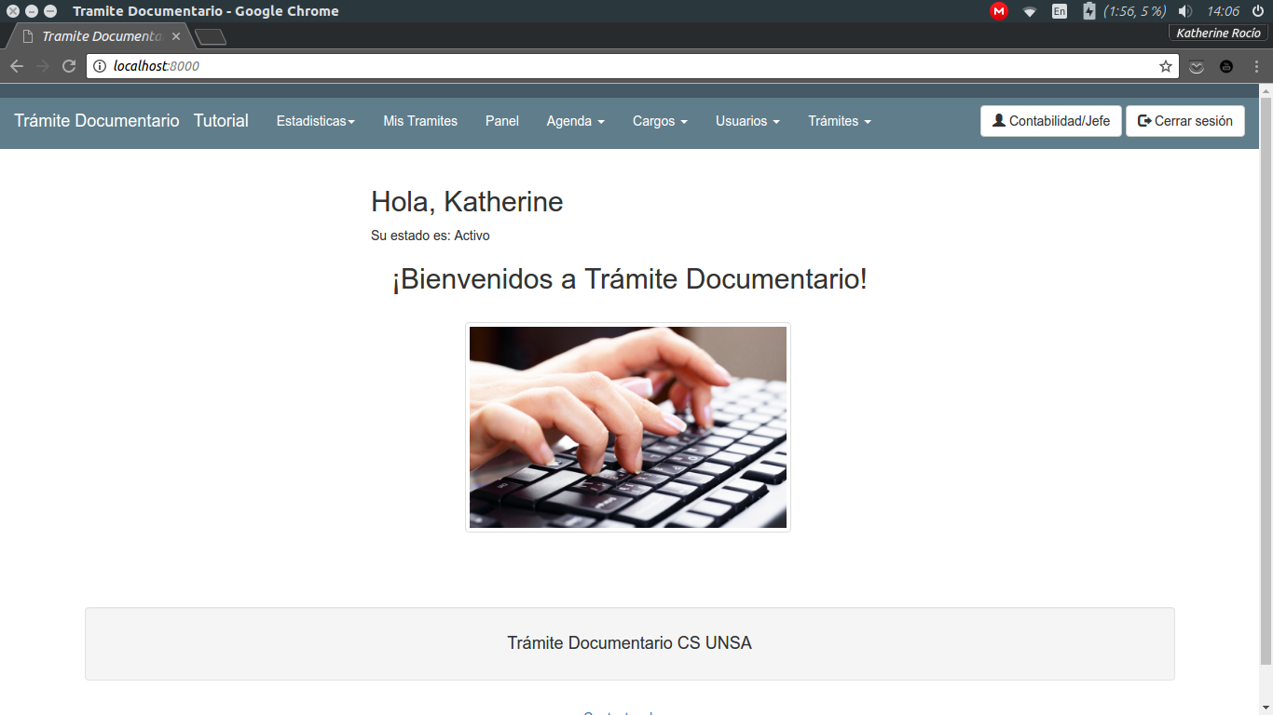

TRAMITE

Para crear un nuevo trámite dirigirse a la Barra de Navegación “Trámites” Opción “Nuevo”

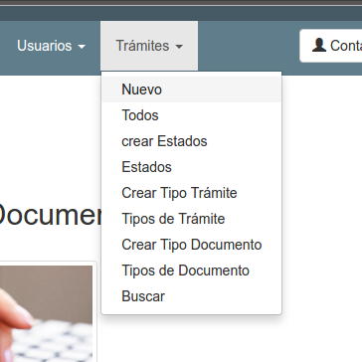

Después aparece una ventana, en la cual ingresaras los campos, para el trámite que vamos a crear (Todos son obligatorios).

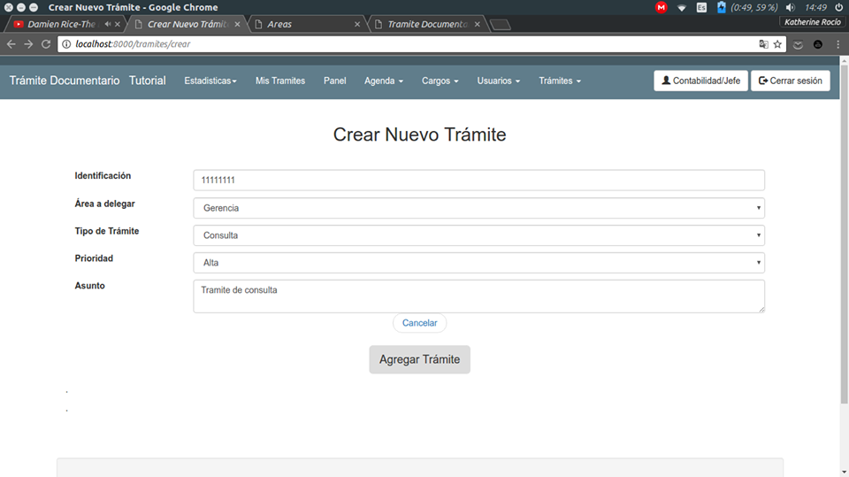

Al terminar presionar el botón “Agregar Trámite”.

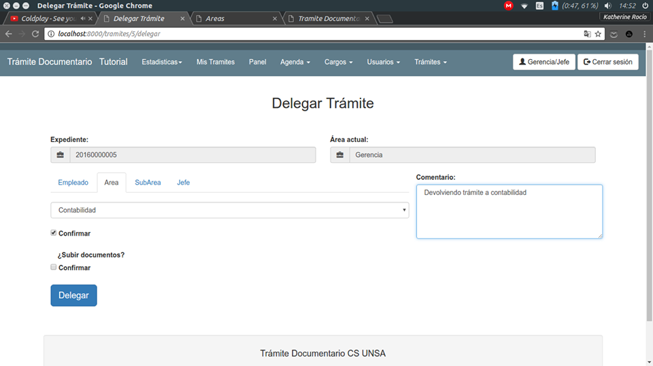Puedes subir o adjuntar un documento (Opcional). Si no se desea subir un documento, solo presionar el botón “finalizar”

El trámite creado, llegara el Panel del jefe del área que fue delegada, en este caso, al jefe de “Gerencia”.

***Este es perfil del Jefe de Gerencia (Persona que le llego el trámite)***

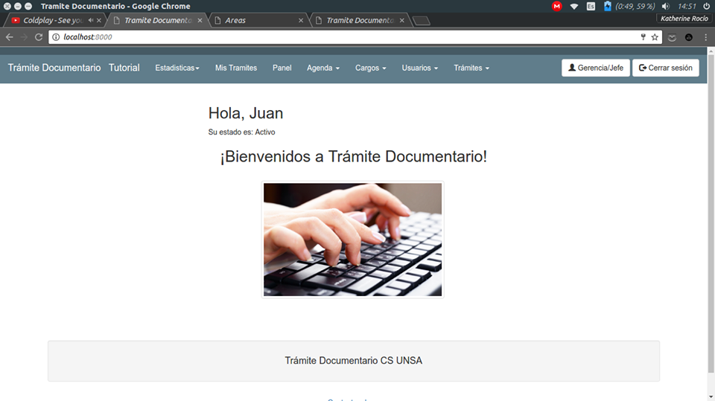

El jefe lo aceptará.

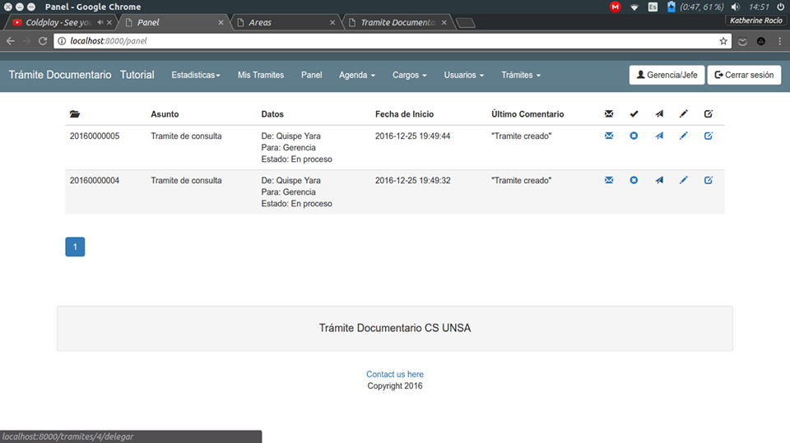

Y lo mandará a uno de sus empleados el cual se quedará a cargo del trámite.

***(Perfil del empleado encargado)***

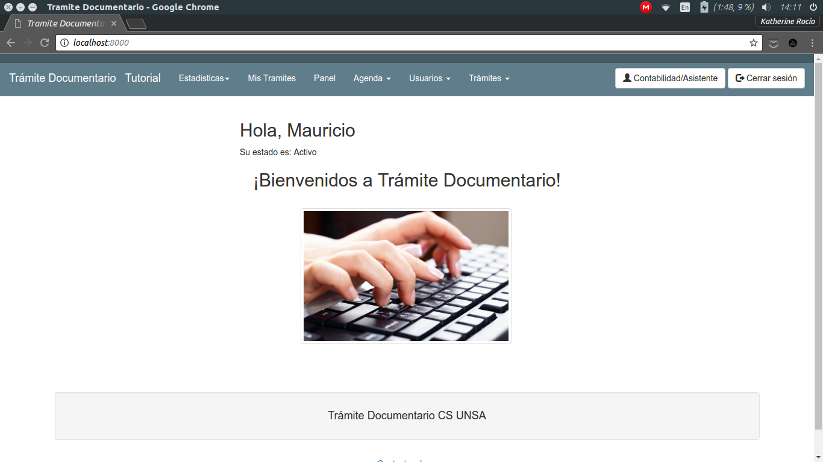

Se puede delegar a: áreas, sub-áreas, jefe del área en la que estamos, empleados, etc. las veces que sean requeridas



Cuando delegas un trámite tenemos la función de subir o adjuntar documentos. ***(Opcional)***

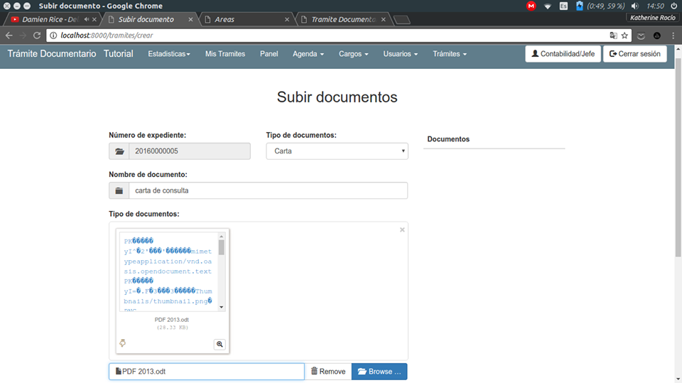

Y así el trámite ira de un lado a otro, dependiendo de cuáles sean los requerimientos para finalizar dicho trámite.

En cada movimiento, se permite hacer un comentario y en el panel se verá el ultimo comentario de cada movimiento.

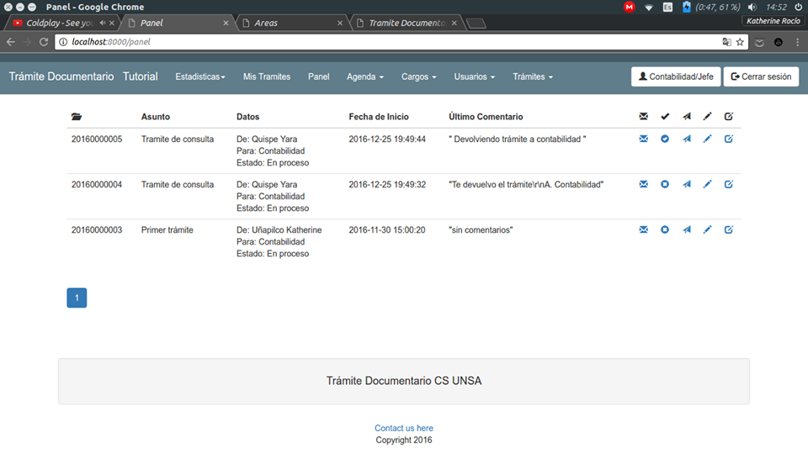

Para finalizar el trámite, el jefe de cualquier área, en la que se encuentre el trámite, solo deberá cambiar el estado a “Finalizado”. Claro que también en cada movimiento se puede cambiar a otros estados como “Rechazado”, etc.

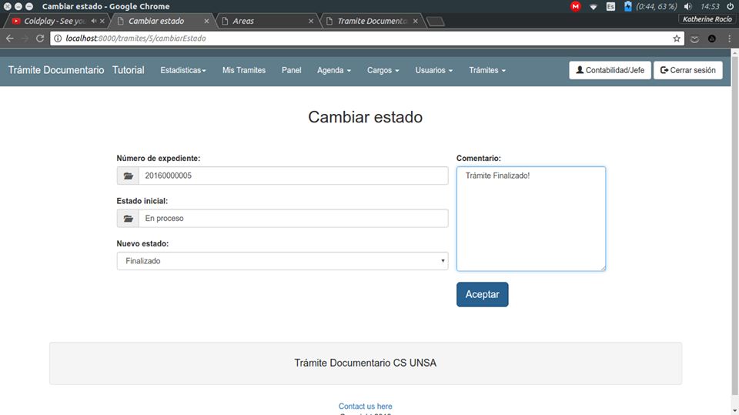

Para que el usuario pueda ver los movimientos de sus trámites, empezara por lo siguiente:

1. Ingresar con su cuenta de usuario.

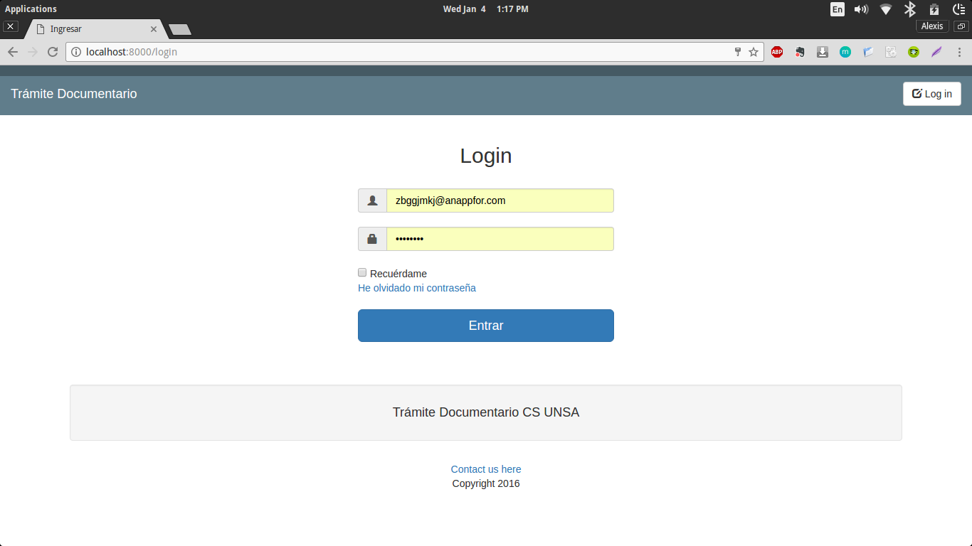

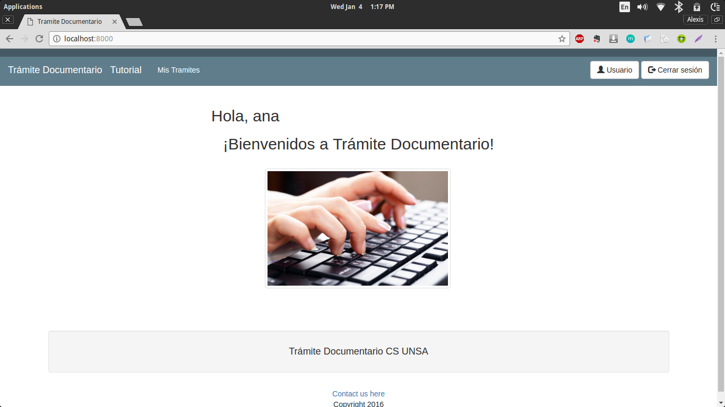

1. 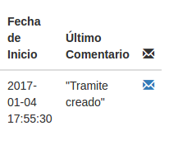Ir a “Mis Trámites” escoger el trámite deseado

***Presionar en el ícono con forma de sobre***

1. Se mostrara la siguiente ventana, Ir a “Ver Movimientos” ya podemos visualizar los movimientos de cada trámite

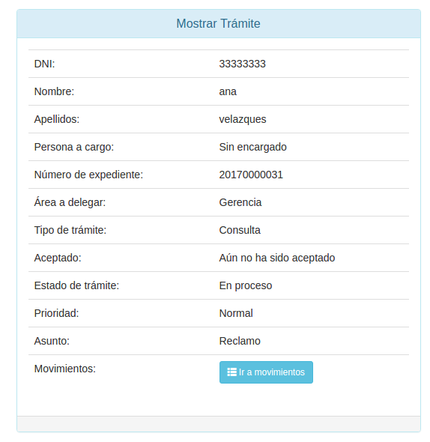

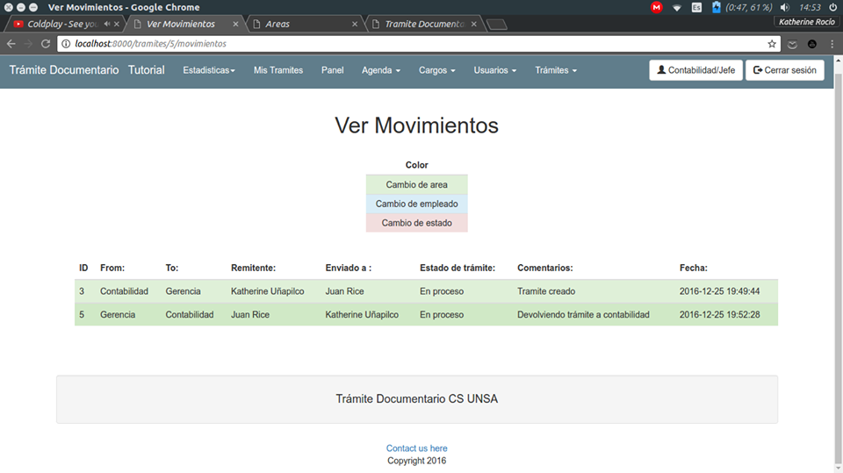

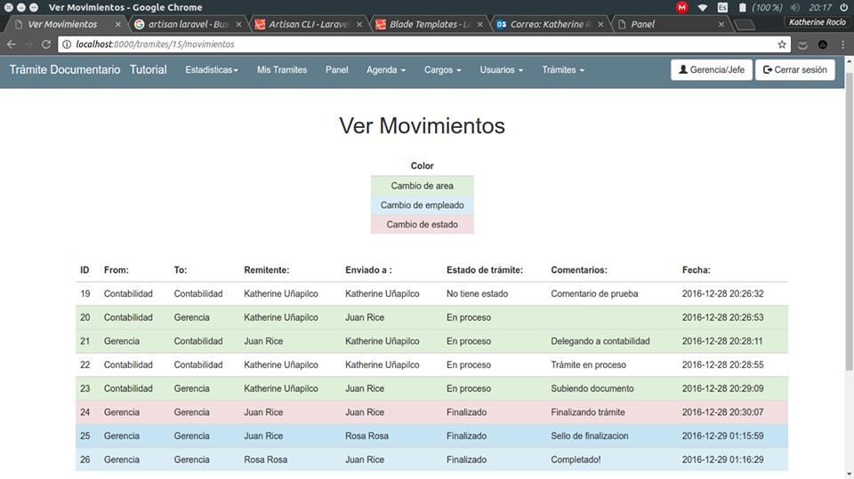Hasta que se haya finalizado su trámite.

Y así es como funciona el programa de “Trámite Documentario”, sencillo, rápido y eficiente.